第4章曲线运动（较易）
一、单选题（本大题共5小题）
1．[2025青海西宁·二模]如图所示，在同一竖直平面内，将同一个小球从高度不同的两点a、b处分别以初速度和沿水平方向抛出，经过时间和后落到与两抛出点水平距离相等的P点。若不计空气阻力，则小球落地瞬间重力的瞬时功率分别记为，，平抛过程中重力的平均功率分别记为、，下列关系式中正确的是（ ）
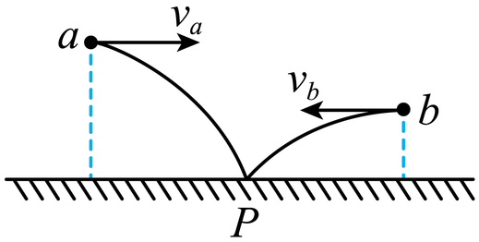
A． B． C． D．
2．[2025四川眉山·期末]下列说法正确的是（ ）
A．因为物体做圆周运动才产生向心力
B．做圆周运动的物体，加速度一定指向圆心
C．做直线运动的物体所受外力在垂直于速度方向上的合力一定为零
D．物体所受离心力大于向心力时产生离心现象
3．[2025陕西榆林·期末]某同学在练习投篮，篮球在空中的运动轨迹如图中虚线所示，篮球所受合力F的示意图可能正确的是（ ）
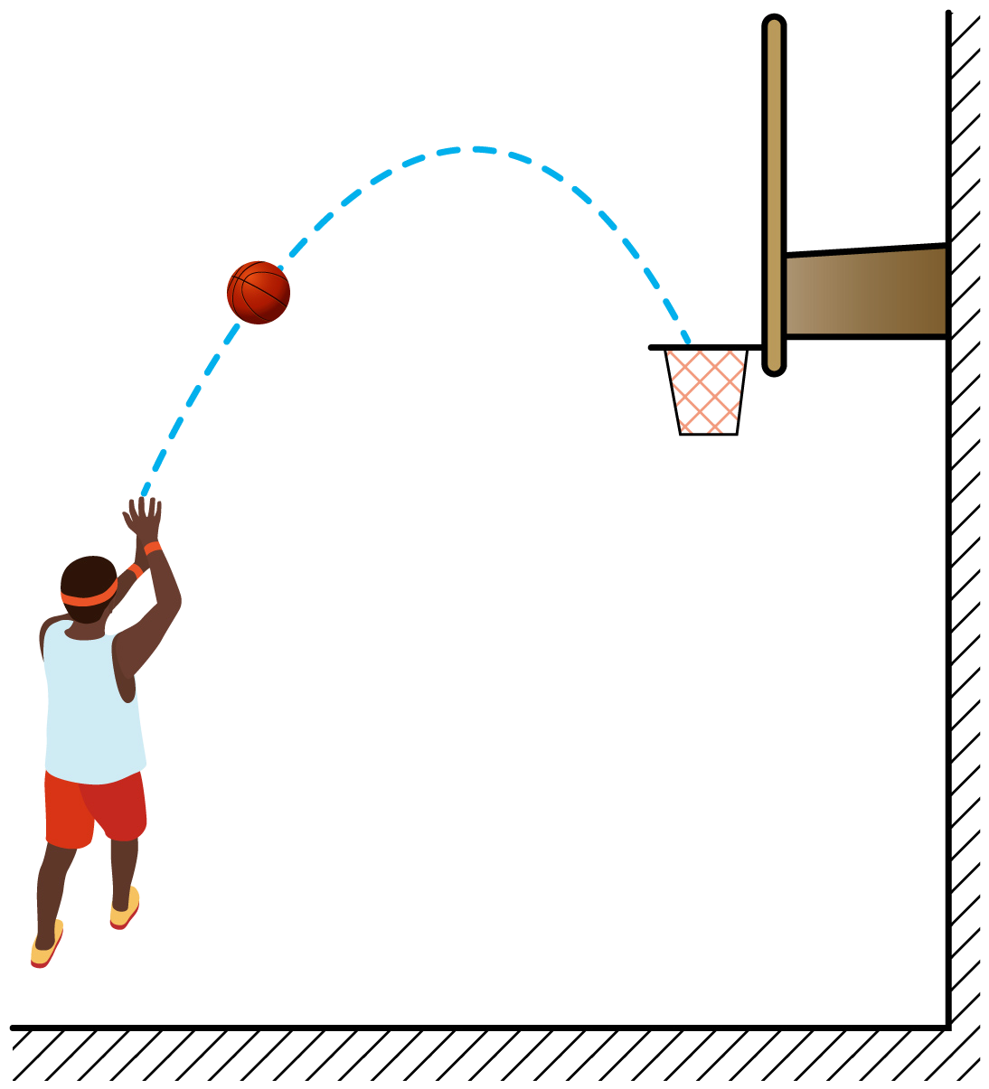
A．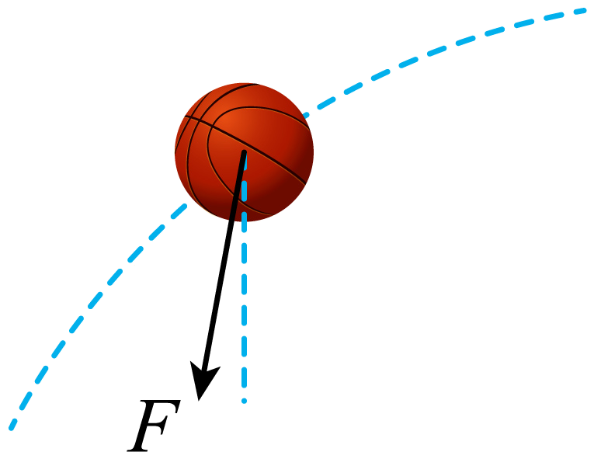 B．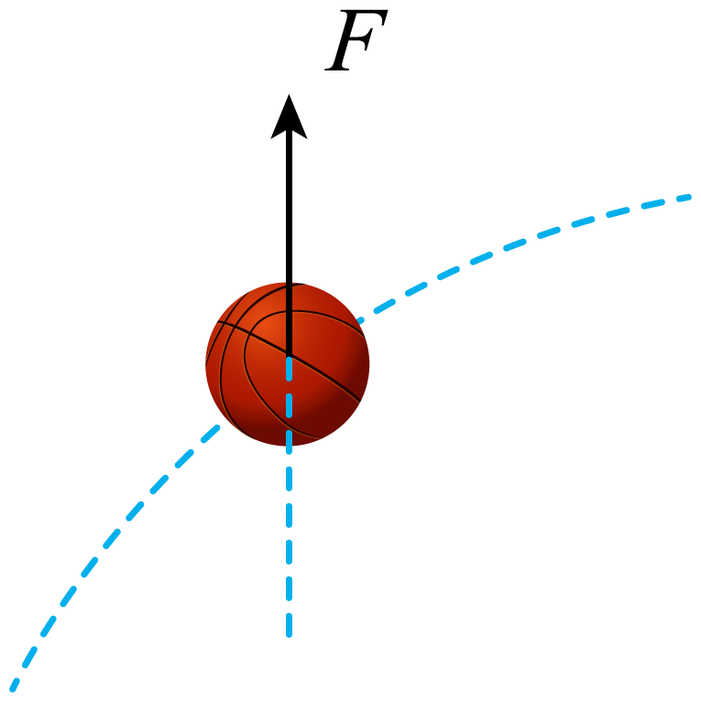 C．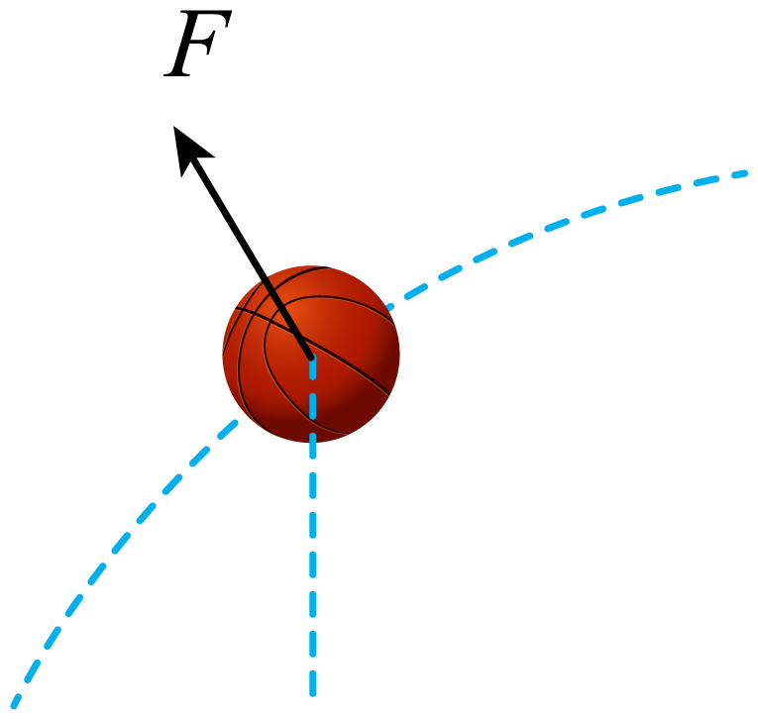 D．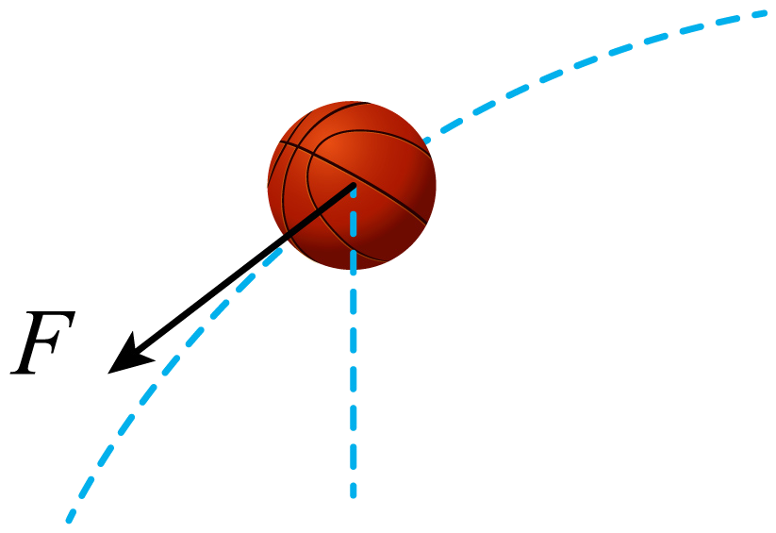
4．[2025福建等地福州八中·期中]如图所示，穿在竖直杆上的物块A与放在水平桌面上的物块B用跨过光滑定滑轮的不可伸长的细绳相连，为定滑轮，物块A由图示水平位置以匀速下滑，当绳与水平方向的夹角为时（ ）
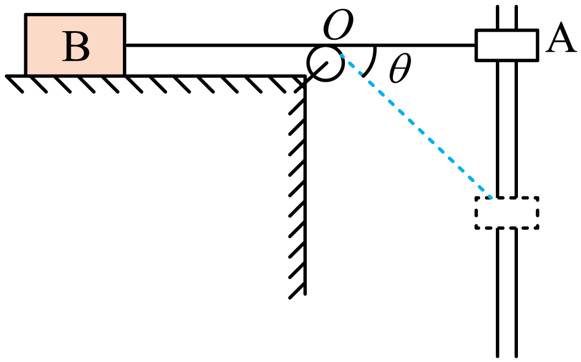
A． B．
C．该过程中物块B做匀速运动 D．该过程中物块B做加速运动
5．[2025天津等地大港一中·模拟]如图所示，以相同大小的初速度，将物体从同一水平面分别竖直上抛、沿光滑斜面足够长上滑、斜上抛，三种情况下，物体达到的最大高度分别为、和，不计空气阻力，则正确的是（ ）
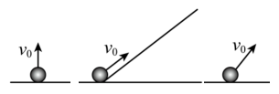
A． B． C． D．
二、多选题（本大题共3小题）
6．[2025四川眉山·期末]（多选题）在同一水平直线上的两位置分别沿同方向抛出两小球A和B，其运动轨迹如图所示，不计空气阻力。要使两球在空中相遇，则必须 （ ）
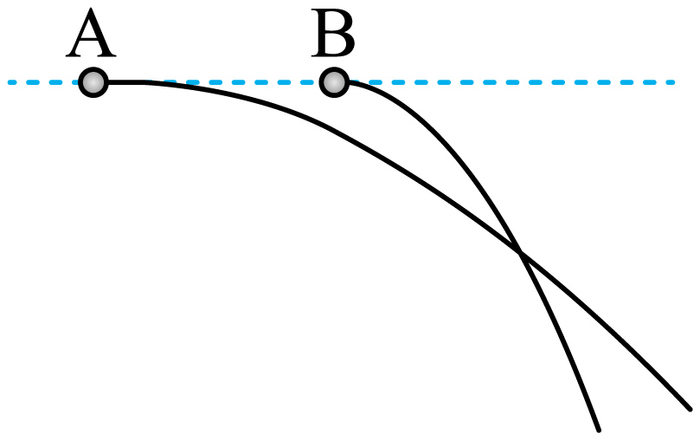
A．先抛出A球 B．先抛出B球
C．同时抛出两球 D．A球的初速度大于B球的初速度
7．[2025四川眉山·期末]（多选题）如图，汽车向右沿水平面运动，通过绳子提升重物M，若不计绳子质量和绳子与滑轮间的摩擦，则在重物匀速上升的过程中，有（ ）
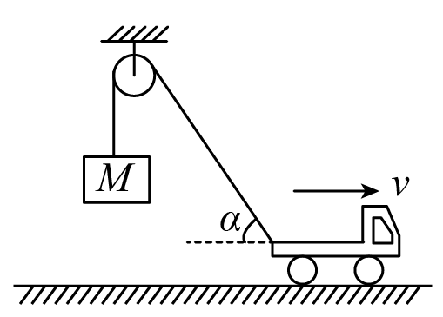
A．汽车做加速运动
B．汽车做减速运动
C．地面对汽车的支持力增大
D．绳子张力不断减小
8．[2025四川眉山·期末]（多选题）如图所示，小车拉着物体A以速度v向右匀速运动，小车与水平夹角为θ时，在不计滑轮摩擦和绳子质量的条件下，下列关于物体A说法正确的是（ ）
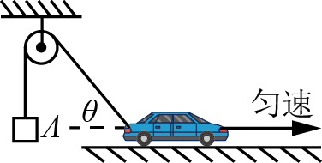
A．A的速度大小为vcosθ，物体A加速上升，绳子拉力逐渐减小
B．A的速度大小为vcosθ，物体A加速上升，绳子拉力大于物体重力
C．A的速度大小为，物体A减速上升，绳子拉力逐渐变大且小于物体重力
D．A的速度大小为，物体A加速上升，绳子拉力逐渐减小且大于物体重力
三、填空题（本大题共1小题）
9．[2025新疆·期末]从地面上同一位置同时斜向上抛出两个相同的小球A、B，两小球运动的最大高度相同，运动轨迹如图所示，不计空气阻力，则A、B两小球在空中运动的时间 （选填“>”“=”或“<”）。
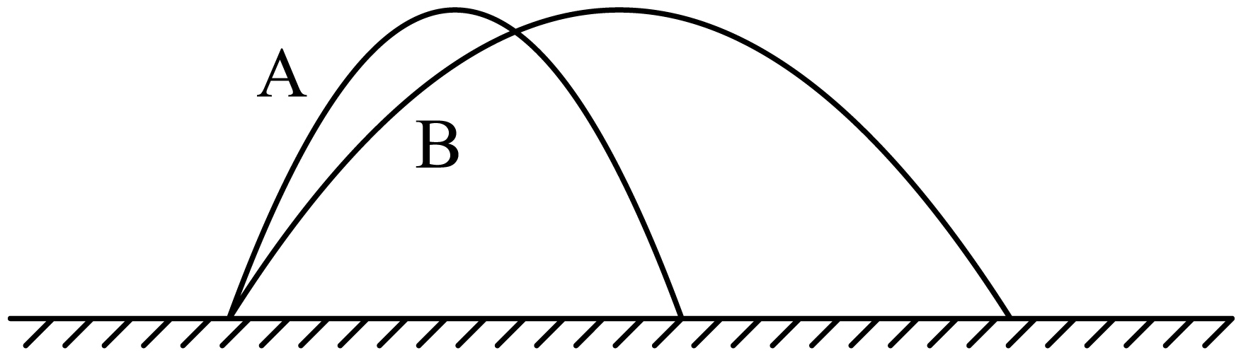
四、非选择题（本大题共1小题）
10．[2025四川眉山·期末]小球以15m/s的水平初速度向一倾角为37°的斜面抛出，飞行一段时间后，恰好垂直撞在斜面上。取g=10m/s²， ，求：
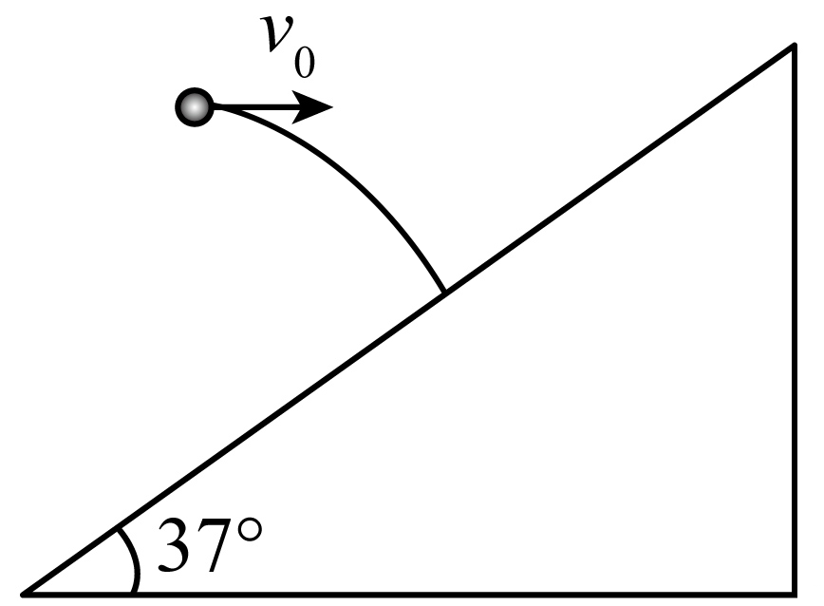
（1）小球在空中的飞行时间；
（2）抛出点距落点的高度。
参考答案
1．【答案】C
【详解】平抛运动的竖直方向上为自由落体运动有，得a小球下落高度大，所以空中运动时间长，B错误；平抛运动的水平方向为匀速直线运动，两小球运动水平位移x相同，根据下落的时间关系，可得，A错误；竖直方向为自由落体运动，竖直方向的速度为，重力的瞬时功率为，可得，C正确；重力的平均功率为，可得，D错误。
2．【答案】C
【详解】向心力是物体做圆周运动所需的合力效果，并非因圆周运动而产生，故A错误；匀速圆周运动的加速度指向圆心，但变速圆周运动存在切向加速度，总加速度不指向圆心，故B错误；直线运动要求合力方向与速度共线，垂直于速度方向的合力必为零，故C正确；离心现象是因合力不足以提供向心力，物体实际不受离心力和向心力，故D错误。
3．【答案】A
【详解】篮球做曲线运动，所受合力指向运动轨迹的凹侧。
4．【答案】D
【详解】物块A沿竖直杆的运动方向是物块A的合速度方向，将合速度沿着绳子与垂直绳子两个方向分解，绳子方向的速度等于物块B的速度，如图所示
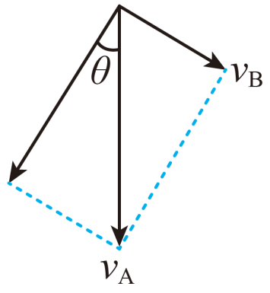
由图可得，时，，增大，增大，增大，B做加速运动。
5．【答案】A
【详解】由于斜上抛运动到达最高点时的速度不为零，而竖直上抛、沿光滑斜面上滑时，到达最高点的速度都为零，根据机械能守恒定律，对于竖直上抛、沿光滑斜面上滑时，则有，可得，对于斜抛运动则有，其中为斜抛运动在最高点时的动能，且，显然。
6．【答案】CD
【详解】平抛运动的落地时间只与竖直高度有关，要使两球在空中相遇必须同时抛出，故AB错误，C正确；因A球在后B球在前，则需要A球的初速度大于B球的初速度，故D正确。
7．【答案】BC
【详解】将小车的速度分解为沿绳子方向和垂直于绳子方向，沿绳子方向的速度等于M的速度，根据平行四边形定则得M在向上匀速的运动过程中，绳子与水平方向的夹角为α减小，所以汽车的速度减小，故B正确，A错误；M在匀速向上运动过程中，绳子对汽车的拉力大小不变，依据力的分解法则，竖直方向拉力的分力减小，则地面对汽车的支持力会增大，故C正确，D错误。
【关键点拨】解决本题的关键会对小车的速度进行分解，知道小车的速度是沿绳子方向和垂直于绳子方向速度的合速度。
8．【答案】AB
【详解】根据关联速度，两物体间的速度关系为，小车与水平夹角为θ逐渐减小，A的速度逐渐增大，所以A做加速运动，其速度逐渐逼近小车速度，所以其加速度逐渐减小，绳子拉力也逐渐减小，其极限情况是与重物重力相等。
9．【答案】=
【详解】两小球运动的最大高度相同，设最大高度离地面距离为，从最高点到落地做平抛运动，竖直方向有，可得，根据对称性可知，小球在空中的时间为，则A、B两小球在空中运动的时间。
10．【答案】（1）2s；（2）20m
【详解】（1）将球垂直撞在斜面上的速度分解，如图所示
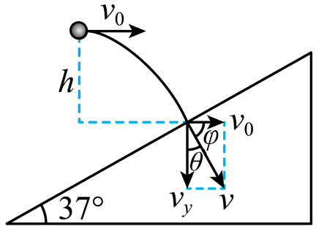
由图可知，
又，
联立，解得。
（2）抛出点距落点的高度。

